- ✅ Nome: CareerMode
- ✅ Stile UI: ispirato a Football Manager (dark theme, data-heavy, badge, statistiche)
- ✅ Stack: Laravel + React
- ✅ Multi-utente con registrazione
- ✅ Funzionalità v1.0: tracking candidature, allegati CV/cover letter, grafici/statistiche, reminder/notifiche
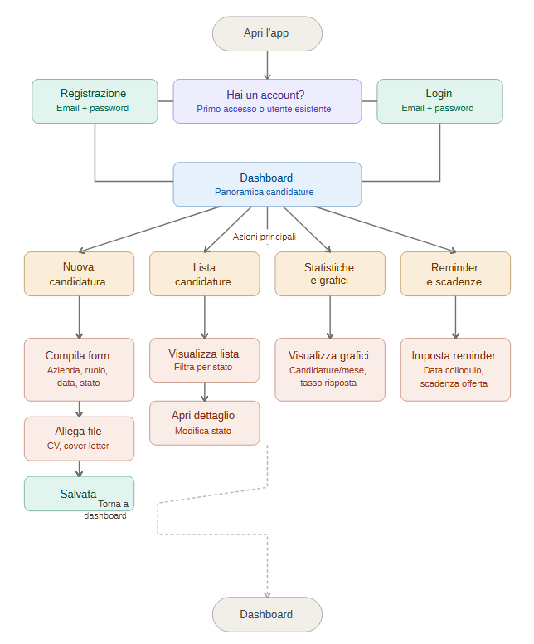

Ecco il user flow completo di CareerMode. Il percorso è pulito e logico:
- Accesso — registrazione per i nuovi utenti, login per quelli esistenti
- Dashboard — il centro di comando, sempre il punto di partenza
- 4 azioni principali — nuova candidatura, lista, statistiche, reminder
- Sotto ogni azione — i passi specifici (compila form → allega file → salva, ecc.)
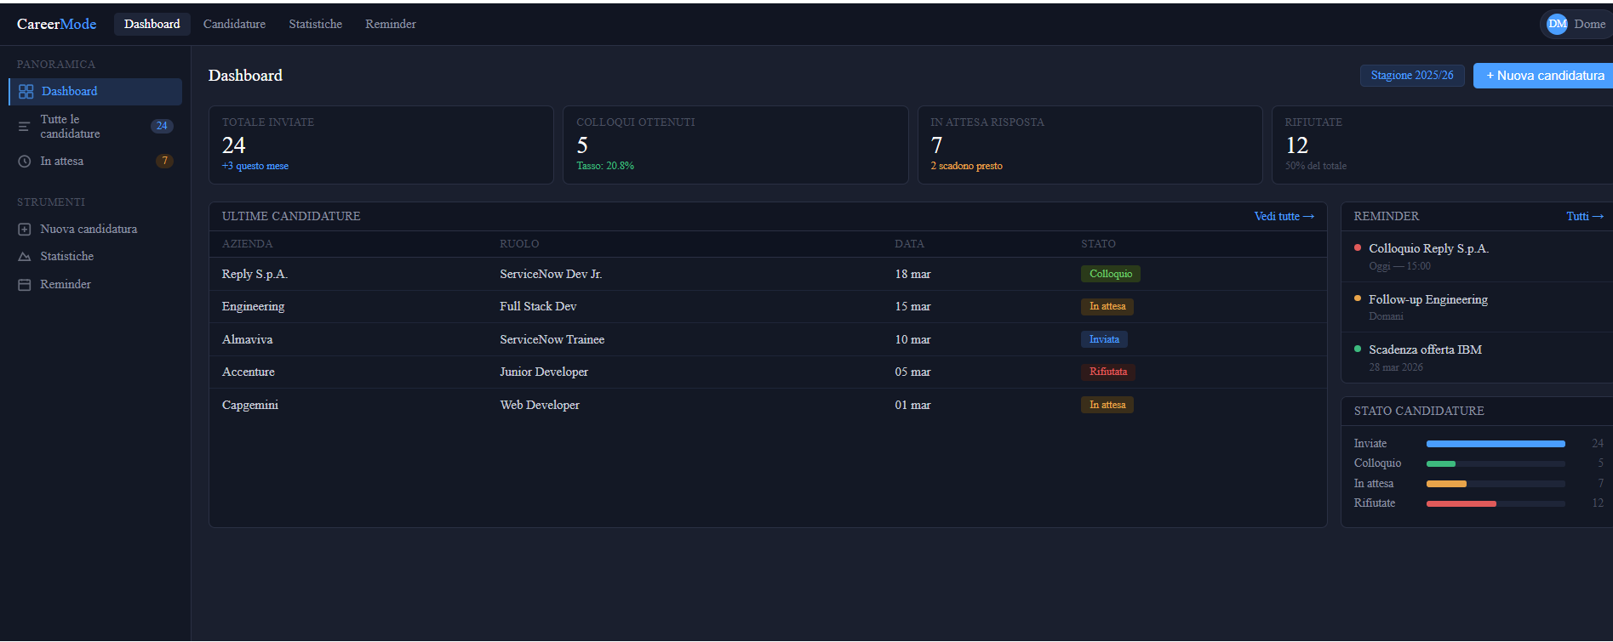
Le scelte di design principali sono:
- Topbar scura con navigazione orizzontale come FM
- Sidebar con contatori badge per stati rapidi
- 4 stat card in cima con i KPI principali
- Tabella candidature recenti con stati colorati (come le form FM)
- Colonna destra con reminder e mini grafici a barre
- "Stagione 2025/26" come richiamo esplicito a FM
Wireframe della schermata "Nuova candidatura"
I campi principali sono:
- Informazioni offerta — azienda, ruolo, data, fonte, contratto, sede, RAL, URL
- Stato candidatura — selettore visivo colorato
- "Testo dell'offerta"
- Note libere
- Allegati — CV e cover letter con drag & drop
- Valutazione offerta — stelle + slider compatibilità
- Tag — liberi, aggiungibili con Invio
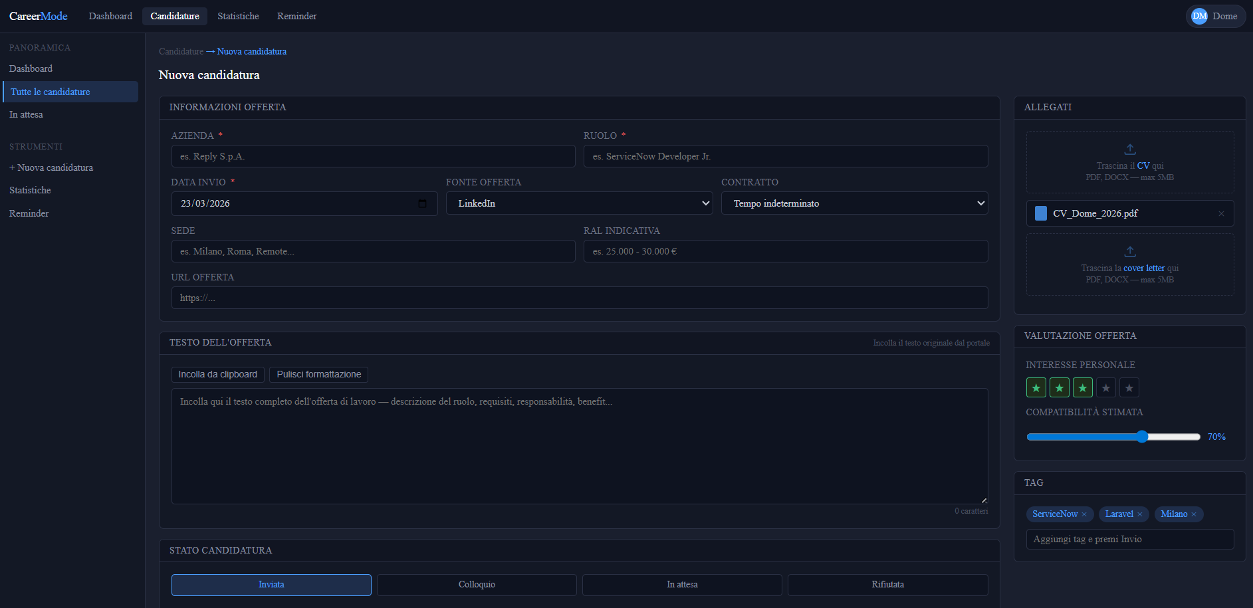

Alcune scelte di design degne di nota:
- Le viste rapide nella sidebar con contatori colorati per stato, stile FM
- Barra filtri con ricerca testuale, filtro stato, fonte e tipo contratto
- Checkbox per selezione multipla (utile per eliminazioni o esportazioni future)
- Iniziali azienda colorate come placeholder logo
- Le bozze appaiono visivamente "spente" rispetto alle candidature reali
- Azioni per riga (Apri / Modifica / Elimina) che compaiono solo all'hover
- Paginazione in fondo

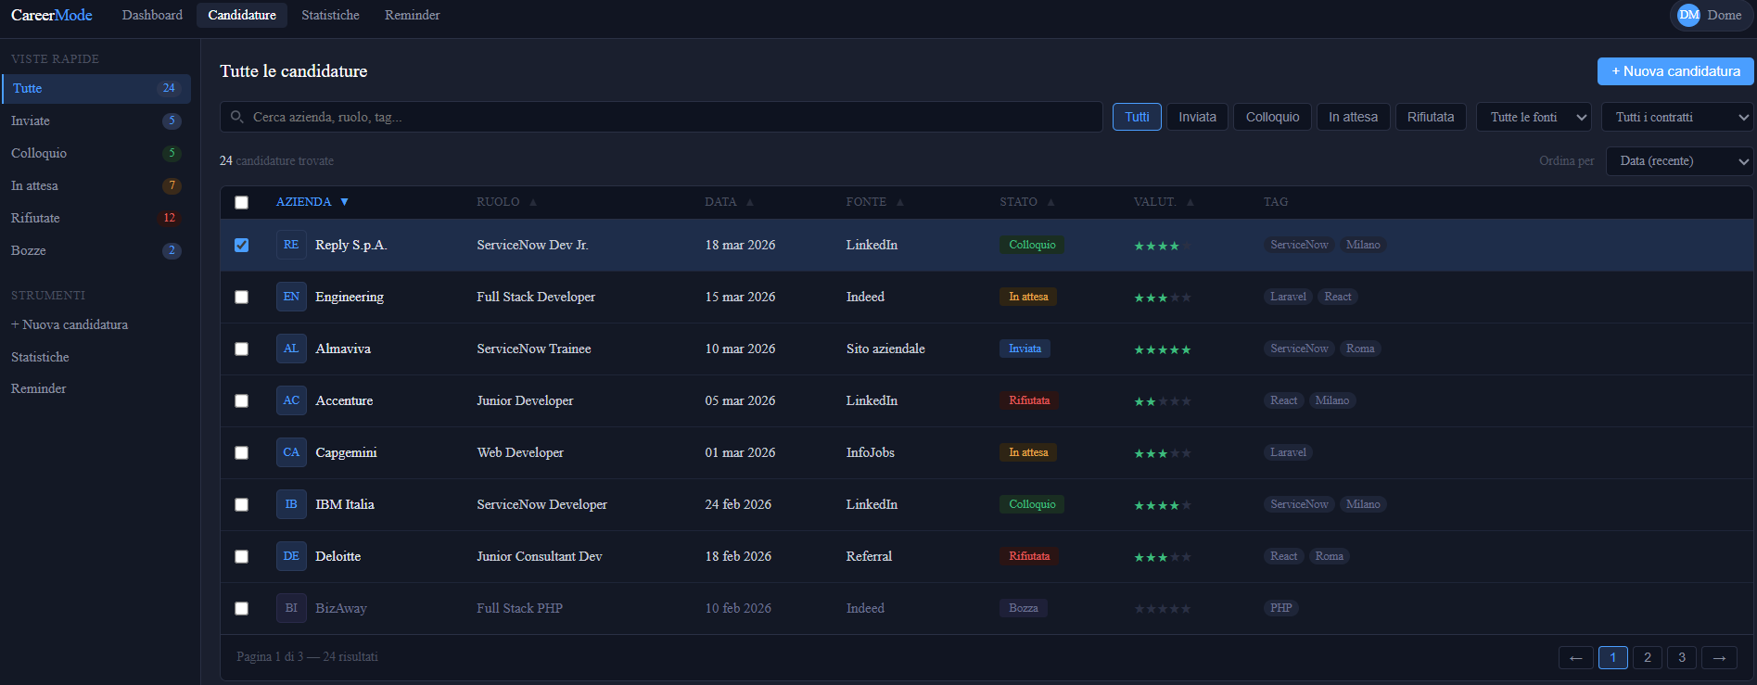

Fase di architettura tecnica — database schema, struttura Laravel e React

Tabella users
Colonna | Tipo | Nullable | Default | Note
id | uuid | NO |  | PK
name | varchar(255) | NO
email | varchar(255) | NO |  | unique
password | varchar(255) | NO |  | hashed
theme | varchar(50) | YES | midnight | tema UI preferito
email_verified_at | timestamp | YES | null
remember_token | varchar(100) | YES | null
created_at | timestamp | YES | null
updated_at | timestamp | YES | null

Tabella applications
Colonna | Tipo | Nullable | Default | Note
id | uuid | NO |  | PK
user_id | uuid | NO |  | FK → users.id
company | varchar(255) | NO
role | varchar(255) | NO
offer_text | longtext | YES | null | testo completo offerta
url | varchar(500) | YES | null | link offerta originale
source | varchar(100) | YES | null | LinkedIn, Indeed, ecc.
contract_type | varchar(100) | YES | null | indeterminato, stage, ecc.
location | varchar(255) | YES | null
salary_range | varchar(100) | YES | null | es. "25.000 - 30.000"
status | enum | NO | sent | sent, interview, waiting, rejected, draft
interest_rating | tinyint | YES | null | 1-5 stelle
match_score | tinyint | YES | null | 0-100 compatibilità
notes | text | YES | null | note personali
applied_at | date | NO |  | data invio candidatura
created_at | timestamp | YES | null
updated_at | timestamp | YES | null

Tabella attachments
Colonna | Tipo | Nullable | Default | Note
id | uuid | NO |  | PK
application_id | uuid | NO |  | FK → applications.id
type | enum | NO |  | cv, cover_letter
filename | varchar(255) | NO |  | nome originale file
path | varchar(500) | NO |  | percorso storage
size | int | YES | null | dimensione in bytes
created_at | timestamp | YES | null

Tabella reminders
Colonna | Tipo | Nullable | Default | Note
id | uuid | NO |  | PK
application_id | uuid | NO |  | FK → applications.id
title | varchar(255) | NO |  | es. "Colloquio Reply"
notes | text | YES | null
remind_at | datetime | NO |  | data e ora reminder
sent | boolean | NO | false | già notificato?
created_at | timestamp | YES | null
updated_at | timestamp | YES | null

Tabella tags
Colonna | Tipo | Nullable | Default | Note
id | uuid | NO |  | PK
user_id | uuid | NO |  | FK → users.id
name | varchar(100) | NO |  | es. "ServiceNow"
color | varchar(7) | YES | #4a9eff | colore esadecimale
created_at | timestamp | YES | null

Tabella application_tags (pivot)
Colonna | Tipo | Nullable | Note
application_id | uuid | NO | FK → applications.id
tag_id | uuid | NO | FK → tags.id

CODICE BACKEND
In Laravel l'architettura è MVC — Model, View, Controller:
- Model: gestisce i dati e la logica del database
- View: l'interfaccia utente (nel nostro caso sarà React, quindi le view Laravel le useremo pochissimo)
- Controller: il mediatore tra i due. Riceve la richiesta HTTP, chiede al Model i dati necessari, e restituisce una risposta
Per la creazione del progetto abbiamo usato il comando:
composer create-project laravel/laravel carrermode
Fatto cio ho creato il database:
CREATE DATABASE carrermode CHARACTER SET utf8mb4 COLLATE utf8mb4_unicode_ci; exit;
CREATE DATABASE carrermode Crea un nuovo database chiamato carrermode. In MySQL un "database" è un contenitore che raggruppa tutte le tabelle di un progetto.

CHARACTER SET utf8mb4 Definisce la codifica dei caratteri. utf8mb4 è la versione completa di UTF-8 che supporta tutti i caratteri unicode — compresi emoji e caratteri speciali di lingue come il giapponese. È lo standard consigliato oggi.

COLLATE utf8mb4_unicode_ci Definisce le regole di confronto tra stringhe — cioè come MySQL decide se due stringhe sono uguali o come ordinarle alfabeticamente. unicode_ci significa che il confronto è case-insensitive (ci = case insensitive), quindi "Ciao" e "ciao" vengono trattati come uguali in una ricerca.

Nel file .env faccio queste modifiche:
DB_CONNECTION=mysql
DB_HOST=127.0.0.1
DB_PORT=3306
DB_DATABASE=careermode
DB_USERNAME=root
DB_PASSWORD=root

Esco da mysql con exit; e lancio le migrazioni:
php artisan migrate
Questo comando legge tutti i file nella cartella database/migrations/ e crea le tabelle nel database. Laravel ha già alcune migrations di default (users, sessions, ecc.).
Laravel di default crea alcune tabelle extra:
- cache e cache_locks — per il sistema di cache
- jobs, job_batches, failed_jobs — per le code asincrone
- migrations — Laravel la usa internamente per tenere traccia di quali migrations ha già eseguito
- password_reset_tokens — per il reset password
- sessions — per le sessioni utente
- users — quella che ci interessa

Ora installiamo Sanctum, il pacchetto Laravel per l'autenticazione tramite token.
composer require laravel/sanctum
Poi lancio:
php artisan vendor:publish –provider="Laravel\Sanctum\SanctumServiceProvider"
Questo comando ha fatto due cose:
1. Ha copiato le migrations di Sanctum nella tua cartella database/migrations/. Sanctum ha bisogno di una tabella nel database per salvare i token di autenticazione. Quella migration crea la tabella personal_access_tokens.
2. Ha copiato il file di configurazione config/sanctum.php nella tua cartella config/. Da lì potrai configurare Sanctum se necessario in futuro.
Ora esegui le migrations per creare la tabella dei token
php artisan migrate
Dovresti vedere solo la nuova migration di Sanctum, perché le altre le ha già eseguite prima.

Ora hai nel database la tabella personal_access_tokens. Ogni volta che un utente fa login, Sanctum crea un record in questa tabella con il token generato. Quando l'utente fa una richiesta autenticata, Laravel controlla che il token esista e sia valido in questa tabella.
Si e’ creato ora il modello nella cartella app/Models di nome User.php.
Dobbiamo aggiungere due cose a questo file:
- HasApiTokens — il trait di Sanctum che aggiunge al model User la capacità di generare e gestire token
- theme al fillable — il campo che useremo per salvare la preferenza del tema

Un trait in PHP è un blocco di metodi riutilizzabili che puoi "iniettare" dentro una classe senza usare l'ereditarietà.
Il problema che risolve: PHP non supporta l'ereditarietà multipla — una classe può estendere solo un'altra classe. Ma spesso hai bisogno di funzionalità da più sorgenti. I trait sono la soluzione.
Un esempio concreto:
php
trait PuòVolare {
public function vola() {
return "Sto volando!";
}
}

trait PuòNuotare {
public function nuota() {
return "Sto nuotando!";
}
}

class Anatra {
use PuòVolare, PuòNuotare; // prendo i metodi da entrambi
}

$anatra = new Anatra();
$anatra->vola(); // "Sto volando!"
$anatra->nuota(); // "Sto nuotando!"
Nel nostro caso HasApiTokens è un trait di Sanctum che aggiunge al model User metodi come createToken(), tokens() ecc. — tutto quello che serve per gestire i token di autenticazione. Senza questo trait, Laravel non saprebbe che l'utente può avere dei token.
Hai già usato HasFactory e Notifiable nello stesso file — sono anch'essi trait.
<?php

namespace App\Models;

// use Illuminate\Contracts\Auth\MustVerifyEmail;
use Database\Factories\UserFactory;
use Illuminate\Database\Eloquent\Attributes\Fillable;
use Illuminate\Database\Eloquent\Attributes\Hidden;
use Illuminate\Database\Eloquent\Factories\HasFactory;
use Illuminate\Foundation\Auth\User as Authenticatable;
use Illuminate\Notifications\Notifiable;
use Laravel\Sanctum\HasApiTokens;

#[Fillable(['name', 'email', 'password', 'theme'])]
#[Hidden(['password', 'remember_token'])]
class User extends Authenticatable
{
/** @use HasFactory<UserFactory> */
use HasFactory, Notifiable, HasApiTokens;

/**
* Get the attributes that should be cast.
*
* @return array<string, string>
*/
protected function casts(): array
{
return [
'email_verified_at' => 'datetime',
'password' => 'hashed',
];
}
}

Dobbiamo ora aggiungere theme alla tabella degli utenti, quindi nella migrazione. Vai in database/migration/migrazioneCheCreeaUtenti (0001_01_01_000000_create_users_table.php)
Aggiungi questa riga:
$table->string('theme')->nullable()->default('midnight');

Fatto questo dobbiamo inserirla nel database quindi, siccome ancora il database e’ vuoto, possiamo fare:
php artisan migrate:fresh
Attenzione — in produzione questo comando è distruttivo perché cancella tutti i dati. In sviluppo invece è comunissimo usarlo.

Il prossimo passo è creare le migrations per le nostre tabelle — applications, attachments, reminders, tags e application_tags.
non toccheremo le migrations di default di Laravel (quella degli users la abbiamo già modificata, le altre le lasciamo stare). Creeremo migrations nuove per ogni tabella del nostro progetto.
Il comando per creare una migration è:
bash
php artisan make:migration nome_migration
Laravel vuole che il nome sia descrittivo e segua una convenzione — ad esempio create_applications_table. Da questo nome capisce automaticamente che stai creando una tabella.
php artisan make:migration create_application_table
Questo comando crea una nuova migrazione di nome application con gia’ id() implementato.
Bisogna ora aggiungere tutti i campi che ci servono:
## Tabella `applications`

| Colonna | Tipo | Nullable | Default | Note |
|---|---|---|---|---|
| id | id | NO | | PK |
| user_id | id | NO | | FK → users.id |
| company | varchar(255) | NO | | nome azienda |
| role | varchar(255) | NO | | ruolo candidato |
| offer_text | longtext | YES | null | testo completo offerta |
| url | varchar(500) | YES | null | link offerta originale |
| source | varchar(100) | YES | null | LinkedIn, Indeed, ecc. |
| contract_type | varchar(100) | YES | null | indeterminato, stage, ecc. |
| location | varchar(255) | YES | null | sede lavorativa |
| salary_range | varchar(100) | YES | null | es. "25.000 - 30.000" |
| status | enum | NO | sent | sent, interview, waiting, rejected, draft |
| interest_rating | tinyint | YES | null | 1-5 stelle interesse personale |
| match_score | tinyint | YES | null | 0-100 compatibilità stimata |
| notes | text | YES | null | note personali |
| applied_at | date | NO | | data invio candidatura |
| created_at | timestamp | YES | null | |
| updated_at | timestamp | YES | null | |

Parti dai primi tre campi dopo id():
- user_id — chiave esterna che punta a users.id
- company — stringa, obbligatoria
- role — stringa, obbligatoria
user_id, in Laravel per creare una chiave esterna verso un integer si usa foreignId() combinato con constrained():
php
$table->foreignId('user_id')->constrained()->onDelete('cascade');
constrained() dice a Laravel "questa colonna punta alla tabella users", mentre onDelete('cascade') significa "se elimino un utente, elimina automaticamente anche tutte le sue candidature".
Qualche suggerimento per i tipi che non hai ancora usato:
- longtext in Laravel si scrive $table->longText('nome')
- text si scrive $table->text('nome')
- enum si scrive $table->enum('status', ['sent', 'interview', 'waiting', 'rejected', 'draft'])
- tinyint per valori piccoli (1-100) si scrive $table->tinyInteger('nome')
- date si scrive $table->date('nome')
Ricorda che i campi nullable vanno con ->nullable() e quelli con default con ->default('valore'). Inoltre, quando un campo e’ nullable(), non serve impostare il valore di default a null
Ecco il risultato:
<?php

use Illuminate\Database\Migrations\Migration;
use Illuminate\Database\Schema\Blueprint;
use Illuminate\Support\Facades\Schema;

return new class extends Migration
{
/**
* Run the migrations.
*/
public function up(): void
{
Schema::create('applications', function (Blueprint $table) {
$table->id();
$table->foreignId('user_id')->constrained()->onDelete('cascade');
$table->string('company');
$table->string('role');
$table->longText('offer_text')->nullable();
$table->string('url')->nullable();
$table->string('source')->nullable();
$table->string('contract_type')->nullable();
$table->string('location')->nullable();
$table->string('salary_range')->nullable();
$table->enum('status', ['sent', 'interview', 'waiting', 'rejected', 'draft'])->default('sent');
$table->tinyInteger('interest_rating')->nullable();
$table->tinyInteger('match_score')->nullable();
$table->text('notes')->nullable();
$table->date('applied_at');
$table->timestamps();
});
}

/**
* Reverse the migrations.
*/
public function down(): void
{
Schema::dropIfExists('applications');
}
};

Ora bisogna farlo anche per attachment, reminder e tag.
Attachment:
public function up(): void
{
Schema::create('attachments', function (Blueprint $table) {
$table->id();
$table->foreignId('application_id')->constrained()->onDelete('cascade');
$table->enum('type', ['cv', 'cover_letter']);
$table->string('filename'); //nome originale del file
$table->string('path'); //percorso su storage
$table->integer('size')->nullable(); //dimensione in bytes
$table->timestamps();
});
}

Reminder:
public function up(): void
{
Schema::create('reminders', function (Blueprint $table) {
$table->id();
$table->foreignId('application_id')->constrained()->onDelete('cascade');
$table->string('title');
$table->text('notes')->nullable();
$table->dateTime('remind_at');
$table->boolean('sent')->default(false);
$table->timestamps();
});
}

Tag:
public function up(): void
{
Schema::create('tags', function (Blueprint $table) {
$table->id();
$table->foreignId('user_id')->constrained()->onDelete('cascade');
$table->string('name');
$table->string('color')->nullable()->default('#4a9eff');
$table->timestamps();
});
}

Ovviamente tutti creati col comando php artisan make:migration create_nometabella_table

Ora serve la tabella PIVOT application_tags.
Questa non contiene id() e timestamp(), ma solo due chiavi esterne.
Php artisan make:migration create_application_tag_table
*/
public function up(): void
{
Schema::create('application_tag', function (Blueprint $table) {
$table->foreignId('application_id')->constrained()->onDelete('cascade');
$table->foreignId('tag_id')->constrained()->onDelete('cascade');
//Chiave primaria coomposta(impedisce di collegare lo stesso tag alla stessa
//candidatura pi' di una volta)
$table->primary(['application_id','tag_id']);
});
}

Perché questa struttura?
- onDelete('cascade'): Fondamentale. Se cancelli un tag o una candidatura, Laravel pulirà automaticamente i riferimenti in questa tabella, evitando record "orfani".
- $table->primary([...]): Definire una chiave primaria sulle due colonne insieme rende il database più efficiente nelle ricerche e protegge l'integrità dei dati (niente duplicati accidentali).

Ora lanciamo le migrazioni
php artisan migrate
Facciamo un punto su quello che abbiamo fatto:
- ✅ Laravel installato e configurato
- ✅ Database MySQL creato e connesso
- ✅ Sanctum installato per l'autenticazione
- ✅ Model User aggiornato con HasApiTokens e campo theme
- ✅ Tutte le migrations create ed eseguite — database completo

CREAZIONE MODELLI
php artisan make:model NomeModel
Questo e’ il comando per creare i modelli. Dobbiamo farlo per tutte le nostre tabelle
php artisan make:model Application
Bisogna farlo per tutte le tabelle
<?php

namespace App\Models;

use App\Models\User;
use Illuminate\Database\Eloquent\Attributes\Fillable;
use Illuminate\Database\Eloquent\Model;

#[Fillable(['user_id', 'company', 'role', 'offer_text', 'url', 'source', 'contract_type', 'location', 'salary_range', 'status', 'interest_rating','match_score', 'notes', 'applied_at'])]

class Application extends Model
{
public function user(){
return $this->belongsTo(User::class);
}

public function attachment(){
return $this->hasMany(Attachment::class);
}

public function reminder(){
return $this->hasMany(Reminder::class);
}

public function tag(){
return $this->belongsToMany(Tag::class);
}
}

Per le altre tabelle vale lo stesso:
Attachment:
#[Fillable(['application_id', 'type', 'filename', 'path', 'size'])]

class Attachment extends Model
{
public function application(){
return $this->belongsTo(Application::class);
}
}

Reminder:
#[Fillable(['application_id', 'title', 'notes', 'remind_at', 'sent'])]

class Reminder extends Model
{
public function application(){
return $this->belongsTo(Application::class);
}
}

Tag:
#[Fillable(['user_id', 'name', 'color'])]

class Tag extends Model
{
public function user(){
return $this->belongsTo(User::class);
}

public function application(){
return $this->belongsToMany(Application::class);
}
}

Anche per User dobbiamo aggiungere questo:
#[Fillable(['name', 'email', 'password', 'theme'])]
….
….
public function applications(){
return $this->hasMany(Application::class);
}

Per testare il database usa Tinker
php artisan tinker
Crea un utente:
User::create(['name' => 'Dome', 'email' => 'dome@test.com', 'password' => bcrypt('password')]);
Crea una candidatura:
App\Models\Application::create(['user_id' => 1, 'company' => 'Reply S.p.A.', 'role' => 'ServiceNow Developer Jr.', 'status' => 'sent', 'applied_at' => '2026-03-24']);
Tutte le candidature dell’utente:
App\Models\User::find(1)->applications;
Crea un tag:
App\Models\Tag::create(['user_id' => 1, 'name' => 'ServiceNow', 'color' => '#4a9eff']);
Collega il tag alla candidatura (many-to-many):
App\Models\Application::find(1)->tag()->attach(1);
verifica che il tag sia collegato:
App\Models\Application::find(1)->tag;

CONTROLLER:
Controller: il mediatore tra i due. Riceve la richiesta HTTP, chiede al Model i dati necessari, e restituisce una risposta
Un esempio concreto con CareerMode:
- Il frontend React fa una richiesta GET /api/applications
- Laravel la indirizza all'ApplicationController
- Il controller chiede al model Application tutte le candidature dell'utente
- Il controller restituisce i dati in formato JSON al frontend
Il controller non sa nulla di HTML o CSS — nel nostro caso restituisce solo JSON. Non sa nemmeno come funziona il database — è compito del Model. Il controller fa solo da collante.

Il comando per creare un controller è:
php artisan make:controller NomeController
Laravel ha anche una opzione --api che crea un controller già predisposto per le API, con i metodi standard: index, store, show, update, destroy.
Lanciamo dunque il primo comando per ApplicationController:
php artisan make:controller ApplicationController –api
Questo comando genera il controller ApplicationController con dedntro gia i 5 metodi standard per un API REST:
- index — restituisce la lista di tutte le candidature (GET /api/applications)
- store — crea una nuova candidatura (POST /api/applications)
- show — restituisce una singola candidatura (GET /api/applications/{id})
- update — aggiorna una candidatura (PUT /api/applications/{id})
- destroy — elimina una candidatura (DELETE /api/applications/{id})
Prima di riempire i metodi, dobbiamo collegare il controller alle route. Apri il file routes/api.php
Se il file non c’e’ crealo con:
php artisan install:api
Potrebbe chiedereti:
One new database migration has been published. Would you like to run all pending database migrations? (yes/no) [yes]:
Quel comando ha creato una migration aggiuntiva per le API — probabilmente per la tabella personal_access_tokens se non esisteva già, o una migration correlata a Sanctum. Non cambia nulla di quello che abbiamo fatto.
Puoi verificare con php artisan migrate:status per vedere lo stato di tutte le migrations se sei curioso.
Ora apri il file api.php e inserisci questo:
Route::apiResource('applications', ApplicationController::class)->middleware('auth:sanctum');
Il comando apiResource e’ molto comodo perche’ questa singola riga crea automaticamente tutte le route che abbiamo definito nella documentazione:
- GET /api/applications → index
- POST /api/applications → store
- GET /api/applications/{application} → show
- PUT /api/applications/{application} → update
- DELETE /api/applications/{application} → destroy
Quindi non serve scriverle una a una
Salva e lancia il comando:
php artisan route:list
Dovresti vedere ora tutte le rotte
Ora creiamo il controller per registrazione, login e logout e lo chiamiamo AuthController
php artisan make:controller AuthController
Prima di lavorare sul controller aggiungiamo le rotte sempre su api.php
//Registrazione
Route::post('/auth/register', [AuthController::class, 'register']);

//Login
Route::post('/auth/login', [AuthController::class, 'login']);

//Logout
//Usiamo il middleware perche' solo chi e' autenticato puo' vededre il logout
Route::post('/auth/logout', [AuthController::class, 'logout'])->middleware('auth:sanctum');

Andiamo ora nel controller AuthController.
Dobbiamo creare 3 funzioni: register, login, logout.
<?php

namespace App\Http\Controllers;

use App\Models\User;
use Illuminate\Http\Request;
use Illuminate\Support\Facades\Auth;

class AuthController extends Controller
{
public function register(Request $request)
{
$validated = $request->validate([
'name' => 'required|string|min:3|max:255',
'email' => 'required|email|unique:users',
'password' => 'required|min:8|confirmed'
]);

$user = User::create([
'name' => $validated['name'],
'email' => $validated['email'],
'password' => $validated['password']
]);

$token = $user->createToken('auth_token')->plainTextToken;

return response()->json([
'message' => 'Utente registrato con successo',
'user' =>$user,
'token' => $token
], 201);
}

public function login(Request $request)
{
$credentials = $request->validate([
'email' => 'required|email',
'password' => 'required'
]);

if(!Auth::attempt($credentials)){
return response()->json([
'message' => 'Utente non presente o password errata'
], 401);
}

$user = Auth::user();
// Invece di Auth::user(), recuperiamo l'utente direttamente dal database
//usando l'email che abbiamo appena validato
// $user = \App\Models\User::where('email', $credentials['email'])->first();
$token = $user->createToken('auth_token')->plainTextToken;
return response()->json([
'message' => 'Benvenuto',
'user' => Auth::user(),
'token' => $token
]);
}

public function logout(Request $request){
$user = $request->user();
$user->currentAccessToken()->delete();

return response()->json([
'message' => 'Logout effettuato'
], 200);

}
}

Per adesso vanno bene cosi perche’ non abbiamo un frontend ancora.
Se vuoi testare su POSTMAN ti basta fare cosi:
Per register
POST http://localhost:8000/api/auth/register
Poi vai nella scheda body, selezioni raw e infine dal menu a tendina JSON e scrivi sotto:
{ "name": "Dome", "email": "dome@test.com", "password": "password123", "password_confirmation": "password123" }
Nella scheda Headers crei un campo e scegli : Content-Type : application/json
Lanci e dovrestti ricevere un messaggio di successo
Per login
Cambi l’indirizzo in POST http://localhost:8000/api/auth/login
Nel JSON scrivi
{
"email": "dome2@test.com",
"password": "password123"
}
E dovrebbe essere sufficiente
Per il logout
Dal login ti salvi il token che hai ricevuto nel messaggio di successo e lo copi nella scheda Authorization. Qui scegli come Auth Type → Bearer Token e sulla destra incolli il token.
Nella scheda Headers crei una nuova chiave Accept: application/token
Cambi l’indirizzo POST http://localhost:8000/api/auth/logout
Lanci e dovresti ricevere un messaggio di successo. Lanciando di nuovo il comando dovresti ricevere un errore 401 perche’ il token che stai utilizzando ormai non esiste piu’. Se invece ricevi l’errore 500 forse e’ perche’ ancora non hai il frontend e laravel non riesce a gestirlo: Laravel pensa che tu stia navigando nel web e cerchera’ di fare una redirect (un salto) verso una rotta chiamata login. Se quella rotta esiste, vedrai la pagina di login; se non esiste (come nel tuo caso precedente), avrai l'errore 500.

Passiamo ora ad Applicationcontroller.php
Come prima cosa dobbiamo gestire la funzione index:
public function index()
{
//Recuperiamo l'utente
$user = Auth::user();
//Recuperiamo le candidature e carichiamo anche i tag
$applications = $user->applications()->with('tags')->latest()->get();

return response()->json([
'success' => true,
'data' => $applications
], 200);
}
Recuperiamo l’utente e da questo le sue candidature. Ritorniamo la lista delle candidature con un JSON

Secondo, funzione store:
public function store(Request $request)
{
$validated = $request->validate([
'company' => 'required|string|max:255',
'role' => 'required|string|max:255',
'offer_text' => 'nullable|string',
'url' => 'nullable|url|max:500',
'source' => 'nullable|string|max:100',
'contract_type' => 'nullable|string|max:100',
'location' => 'nullable|string|max:255',
'salary_range' => 'nullable|string|max:100',
'status' => 'required|in:sent,interview,waiting,rejected,draft',
'interest_rating' => 'nullable|integer|min:1|max:5',
'match_score' => 'nullable|integer|min:0|max:100',
'notes' => 'nullable|string',
'applied_at' => 'required|date',
'tags' => 'nullable|array',
'tags.*' => 'integer|exists:tags,id,user_id,' . Auth::id()
]);

$user = Auth::user();

$application = $user->applications()->create($validated);

// Se sono stati inviati dei tag, li colleghiamo nella tabella pivot
if ($request->has('tags')) {
$application->tags()->sync($validated['tags']);
}

return response()->json([
'message' => 'Candidatura salvata con successo',
'application' => $application->load('tags')
], 201); //201 -> creato
}

Cosi come nella funzione register di AuthController dobbiamo fare come prima cosa le validazioni, dobbiamo cioe’ controllare che l’utente abbia passato valori corretti.
Fai particolare attenzione a status, essendo un enumeratore dobbiamo dargli tutte le possibili combinazioni precedute da in:
Da tenere d’occhio anche tags.*:
tags.* : si applica a ogni elemento dell'array tags. Il * significa "per ognuno".
integer : ogni elemento deve essere un numero intero.
exists:tags,id : la parte base dice "verifica che questo valore esista nella colonna id della tabella tags". Quindi se passi id: 999 che non esiste, la validazione fallisce.
,user_id,’ . Auth::id() : questa è la parte aggiuntiva. Aggiunge un filtro alla query di verifica. Laravel traduce tutto in una query SQL tipo:
sql
SELECT * FROM tags WHERE id = 2 AND user_id = 4
Quindi non basta che il tag esista — deve esistere E appartenere all'utente autenticato. Se provi a passare id: 1 che appartiene all'utente 1, la query non trova nulla e la validazione fallisce con un errore 422.

Test:

1. Fase Tinker: Preparazione dei Tag
Abbiamo usato la shell interattiva di Laravel per creare i tag "genitori" necessari per la validazione.
Comandi eseguiti:
PHP
// Entriamo in Tinker
php artisan tinker

// Creazione Tag 1
App\Models\Tag::create([
'user_id' => 4,
'name' => 'ServiceNow',
'color' => '#4a9eff'
]);

// Creazione Tag 2
App\Models\Tag::create([
'user_id' => 4,
'name' => 'Laravel',
'color' => '#f01d08'
]);
Risultato: Il database ha generato gli ID 1 e 2 per questi tag, legandoli all'utente 4.

2. Fase Postman: Invio della Candidatura
Abbiamo simulato il frontend inviando una richiesta POST all'indirizzo http://localhost:8000/api/applications.
Configurazione Header:
- Accept: application/json
- Authorization: Bearer {il_tuo_token_di_sanctum}
Body inviato (formato JSON raw):
JSON
{
"company": "Oscorp Industries",
"role": "Backend Engineer",
"offer_text": "Cerchiamo un esperto di PHP e Laravel per costruire il futuro...",
"url": "https://oscorp.com/jobs/123",
"source": "LinkedIn",
"contract_type": "Indeterminato",
"location": "Remoto",
"salary_range": "45k - 55k",
"status": "sent",
"interest_rating": 5,
"match_score": 85,
"notes": "Colloquio tecnico previsto per settimana prossima.",
"applied_at": "2026-03-25",
"tags": [1, 2]
}

3. Cosa è successo nel Database?
Dopo questi due passaggi, se andassi a guardare le tue tabelle SQL (magari con TablePlus o phpMyAdmin), troveresti questa situazione:
- Tabella applications: Una nuova riga con id: 10, user_id: 4 e i dati della Oscorp.
- Tabella application_tag (Pivot): Due nuove righe che "incollano" i pezzi:
  - application_id: 10 ↔ tag_id: 1
  - application_id: 10 ↔ tag_id: 2

Una breve spiegazione sul perché è andata bene
Il test è riuscito perché:
- Corrispondenza ID: Gli ID dei tag che hai messo in Postman ([1, 2]) esistevano davvero nella tabella dei tag grazie al passaggio su Tinker.
- Sicurezza: Poiché il tag 2 (Laravel) è stato creato con user_id: 4, la tua regola di validazione speciale (exists:tags,id,user_id,4) è stata soddisfatta. Se avessi provato a usare un tag dell'utente 1, Laravel ti avrebbe dato errore.

Metodo show
public function show(string $id)
{
$user = Auth::user();

//Cerca la candidatura tra quelle dell'utente, se la trova la ritorna altrimenti, con
//la funzione findOrFail(), ritorna direttamente 404
$application = $user->applications()->with('tags')->findOrFail($id);

return response()->json([
'message' => 'Candidatura trovata',
'application' => $application
]);
}
Di particolare ci sta la funzione findOrFail() che controlla se esiste la candidatura ricercata

Prova pratica su Postman e Tinker

1. Preparazione su Tinker (Creazione dell'esca)
Dobbiamo creare un tag che non appartiene all'utente 4 (il tuo utente attuale). Usiamo l'utente ID 1 (o un altro ID che hai nel DB).
Apri il terminale:
Bash
php artisan tinker
Esegui questo comando:
PHP
// Creiamo un tag "Privato" che appartiene all'utente 1
$tagEstraneo = App\Models\Tag::create([
'user_id' => 1,
'name' => 'Tag Segreto Utente 1',
'color' => '#000000'
]);

// Segnati l'ID che ti restituisce Tinker (supponiamo sia l'ID 5)
echo $tagEstraneo->id;

2. Configurazione su Postman (L'attacco)
Ora proviamo a creare una candidatura per l'utente 4, ma provando a "rubare" quel tag.
- Metodo: POST
- URL: http://localhost:8000/api/applications
- Auth: Assicurati di usare il token dell'utente 4.
- Body (JSON):
JSON
{
"company": "Test Sicurezza",
"role": "Hacker",
"status": "draft",
"applied_at": "2026-03-26",
"tags": [5]
}
(Sostituisci 5 con l'ID che ti ha dato Tinker nel passaggio precedente).

3. Risultato Atteso (La conferma)
Se la tua regola 'tags.*' => 'exists:tags,id,user_id,' . Auth::id() è scritta correttamente nel Controller, Laravel deve bloccare la richiesta prima di toccare il database.
Dovresti ricevere:
- Status Code: 422 Unprocessable Entity
- Response Body:
JSON
{
"message": "The selected tags.0 is invalid.",
"errors": {
"tags.0": [
"The selected tags.0 is invalid."
]
}
}

Perché questo test è fondamentale?
- Cosa abbiamo dimostrato? Che anche se l'ID 5 esiste nel database, l'API risponde "Non esiste" perché non appartiene a Auth::id() (l'utente 4).
- Perché è sicuro? Impedisci a un utente malintenzionato di "indovinare" i tag degli altri o di sporcare i propri dati con etichette altrui.

Se il test fallisce (ovvero se la candidatura viene creata):
Significa che la stringa di validazione ha un piccolo errore di battitura. Controlla che nel Controller ci sia esattamente questo: 'tags.*' => 'exists:tags,id,user_id,' . Auth::id() (occhio alle virgole!).

Se hai aggiornato il codice del controller, prova a fare una GET su: http://localhost:8000/api/applications/10
Controlla il JSON:
- Se vedi la chiave "tags": [...] con dentro i tuoi tag, la show è perfetta.
- Se vedi solo i dati della candidatura senza la chiave tags, significa che il caricamento della relazione non è andato a buon fine.

Metodo update
L'obiettivo del metodo è permettere la modifica di una candidatura esistente, garantendo che l'utente possa modificare solo le proprie e che i tag siano sincronizzati correttamente nella tabella pivot.

1. La Logica di Recupero (Sicurezza)
Non usiamo Application::find($id) perché permetterebbe a chiunque di modificare qualsiasi ID. Usiamo la relazione dell'utente autenticato:
PHP
$application = Auth::user()->applications()->findOrFail($id);
- Perché: Se l'ID non appartiene all'utente o non esiste, Laravel lancia un 404, bloccando l'esecuzione.

2. Validazione Intelligente (sometimes)
Nello update usiamo la regola sometimes.
- Cosa fa: Dice a Laravel di validare il campo solo se è presente nella richiesta. Se il frontend invia solo lo status, non verranno chiesti obbligatoriamente company o role.
- Sicurezza Tag: Abbiamo mantenuto la regola exists:tags,id,user_id,... per impedire l'uso di tag altrui.

3. Aggiornamento Dati Base (L'inghippo del collect)
Poiché i tags non sono una colonna della tabella applications, dobbiamo "pulire" l'array validato prima di passarlo al metodo update().
PHP
$application->update(collect($validated)->except('tags')->toArray());
- Spiegazione: Prendiamo tutti i dati validati, togliamo la chiave tags e passiamo il resto al database.

4. Sincronizzazione Tag (sync)
È la parte più potente. Invece di cancellare e aggiungere a mano, usiamo:
PHP
if ($request->has('tags')) {
$application->tags()->sync($validated['tags'] ?? []);
}
- Come funziona: sync() confronta i tag inviati con quelli già presenti nel DB. Elimina quelli che non ci sono più, mantiene quelli invariati e aggiunge i nuovi. Se passi un array vuoto [], scollega tutto.

5. Risposta Finale
Restituiamo sempre l'oggetto aggiornato usando load('tags') per assicurarci che il frontend (React) riceva subito la lista aggiornata delle etichette senza dover ricaricare la pagina.

Esempio di Chiamata (Postman)
- Metodo: PUT
- Payload:
JSON
{
"status": "interview",
"tags": [2]
}
- Risultato: Lo stato cambia, la nota rimane (se non inviata), e i tag vengono "purgati" lasciando solo l'ID 2.

